**2018 Autumn 심화프로그래밍 Week #15.**

**학번: 이름:**

1. SNS 의 친구 목록 기능을 간단히 구현해 보려고 한다. 밑의 조건에 맞게 프로그램을 완성하시오. (40 pt)

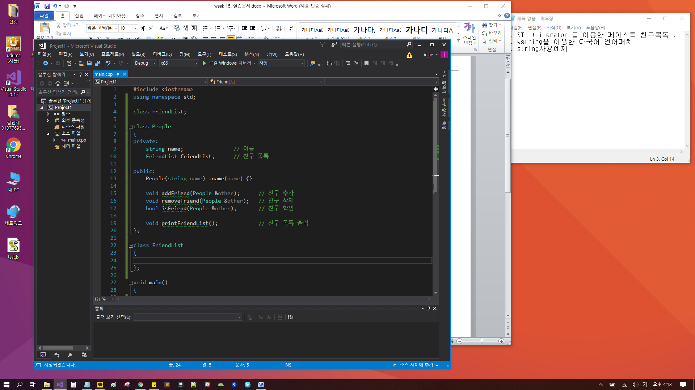

**표준 템플릿 라이브러리와 STL 반복자를 자유롭게 활용하여 친구목록을 구현하세요.**

* **조건 1)** 사람 A 가 B 를 친구 추가 시 A 의 친구목록엔 B 를, B의 친구목록엔 A를 추가한다. 단, 이미 서로 친구인 경우에는 친구추가를 하지 않는다.
* **조건 2)** 사람 A 가 B 를 친구 삭제 시 A 의 친구목록엔 B 를, B의 친구목록엔 A를 삭제한다. 단, 서로 친구가 아닌 경우에는 친구 삭제를 하지 않는다.
* **조건 3)** 서로 친구인지를 여부를 확인하는 isFriend() 함수를 구현한다.
* **조건 4)** 친구 목록 출력 시 이름의 사전 순서대로 친구목록 과 총 친구 수를 출력한다.

1. 2개의 문자열 A, B 가 있을 때, A 가 B 의 ‘부분 문자열’ 인지를 판단하는 프로그램을 작성하려고 한다. 이때 부분 문자열이란 B 문자열 에서 몇 개의 문자를 제거한 후 순서를 바꾸지 않고 합쳤을 경우에 문자열 A 가 되는 경우로 정의한다. 밑의 조건과 테스트케이스를 참고하여 프로그램을 완성하라. (30 pt)

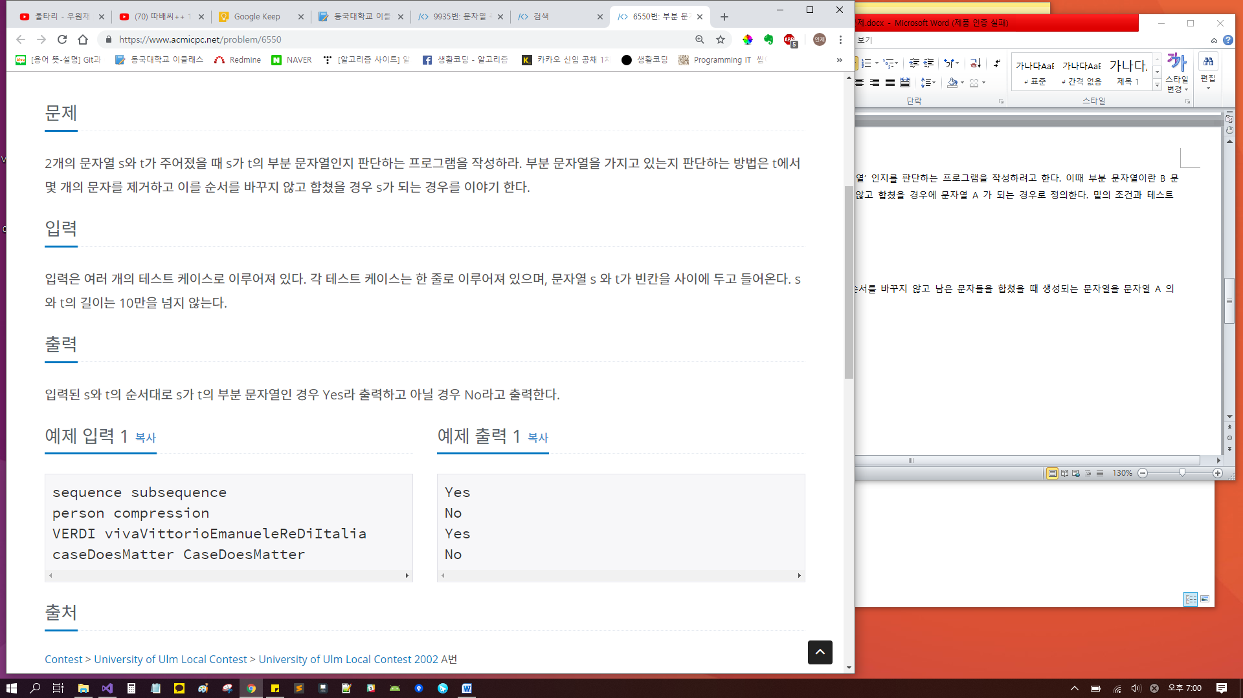

**좌)** 부분문자열 인지를 판단할 문자열 A, B를 입력으로 받음

**우)** 문자열 A가 B의 부분 문자열인지를 Yes 혹은 No로 출력

* **조건 1)** 문자열 A 에서 몇 개의 문자를 제거한 후 순서를 바꾸지 않고 남은 문자들을 합쳤을 때 생성되는 문자열을 문자열 A 의 부분 문자열 이라고 정의한다
* **조건 2)** 문자열 A, B 를 입력 받은 후 부분 문자열 인지를 Yes 혹은 No 로 출력한다.

1. 주어진 문자열 안에 “C4” 라는 문자열이 포함되어 있다면, “C4” 문자열이 존재하지 않을 때 까지 제거하는 프로그램을 작성하려고 한다. 주어진 조건과 테스트 케이스를 참고하여 프로그램을 완성하시오. (30 pt)

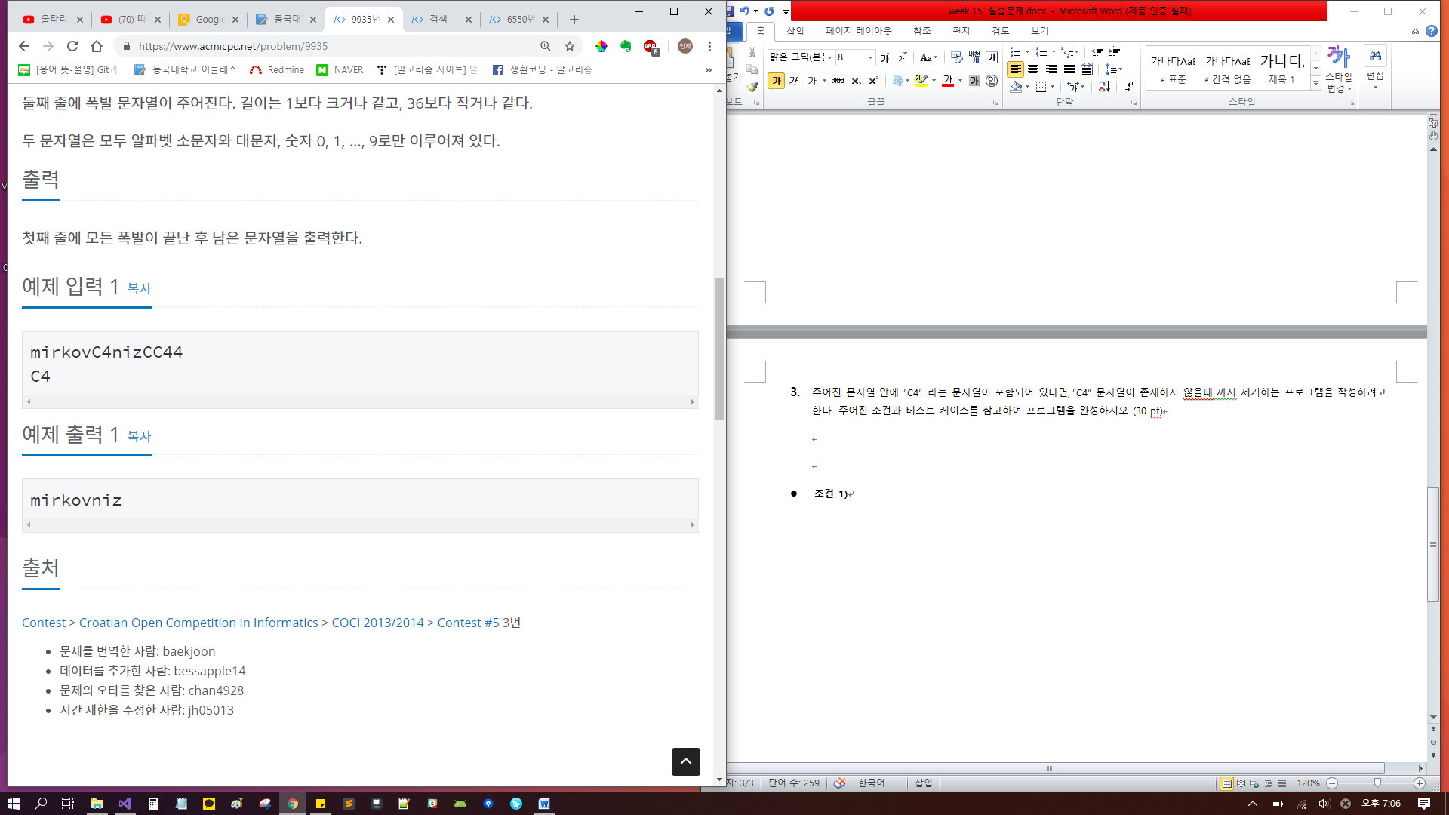

**좌)** “C4” 를 포함하고 있는 문자열을 입력으로 받는다.

**우)** ”C4” 문자열을 포함하지 않을 때 까지 제거한 후 의 결과 문자열을 출력한다.

* **조건 1)** 문자열이 “C4” 문자열을 포함하고 있는 경우에, “C4” 문자열을 제거한다. 이후 남은 문자열을 순서대로 이어 붙여 새로운 문자열을 만든다. 새로 생성된 문자열 에서 “C4” 가 포함되어 있을 경우, 위의 과정을 반복한다.
* **조건 2)** 입력으로 “C4” 가 포함된 문자열을 받으며 출력으로 조건1) 의 과정이 완료된 후의 문자열을 출력한다.